 | 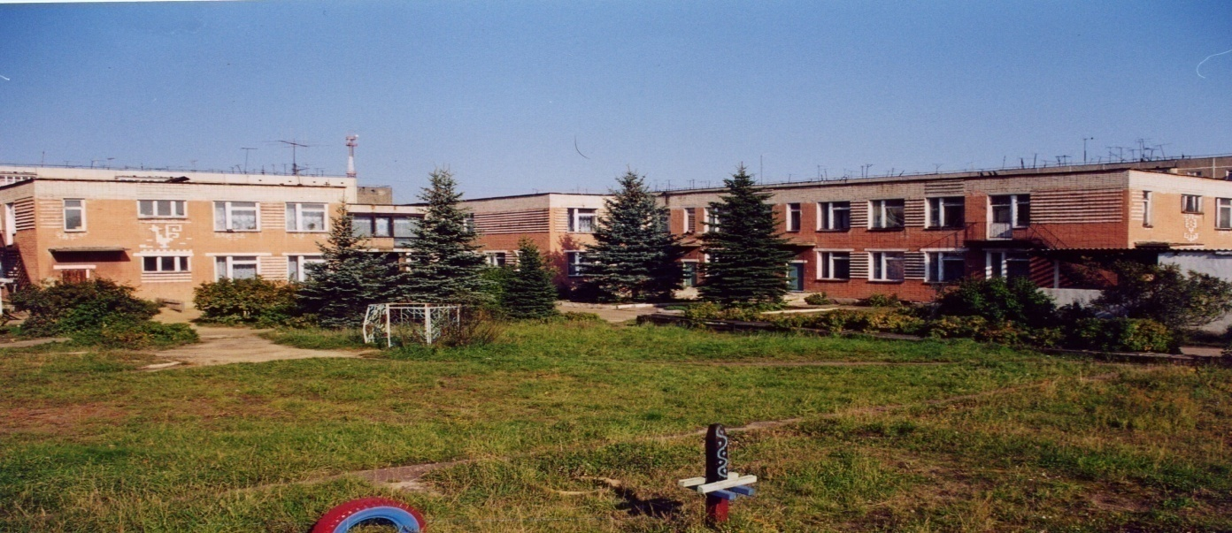 | 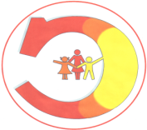
Муниципальное дошкольное образовательное учреждение
детский сад № 117 «Электроник» комбинированного вида
городского округа город Буй

Консультация для родителей

«Как помочь ребенку освоить звуковой анализ слов»

Подготовила и провела учитель- логопед
Павлова С. П.
2016 уч. г.

Цель: Познакомить родителей с понятием фонематический слух, звуковой анализ слов. Дать рекомендации об использовании речевых игр дома. Рассказать об используемых играх и упражнениях на занятиях.
Уважаемые родители, мне хотелось бы поговорить о сформированости навыка звукового анализа и синтеза у ваших детей.
Проблема развития навыка звукового анализа и синтеза актуальна тем, что без овладения этим навыком на достаточно высоком уровне невозможно полноценное овладение письмом и чтением т.к. русское письмо является звуковым.
Своевременная и целенаправленная работа его развитию будет способствовать развитию мыслительной деятельности, более полному усвоению родного языка, усвоению школьной программы, улучшению межличностного общения и социальной адаптации детей.
Обучения детей грамоте в детском саду осуществляется аналитико-синтетическим методом. Это означает, что детей знакомят сначала со звуками родного языка, а потом с буквами.
Работу по обучению грамоте детей дошкольного возраста мы ведем по трем направлениям:
- Развитие звуковой стороны речи, формирование основ навыка звукового анализа и синтеза;
- Знакомство детей со знаковой системой языка (буквами);
- Подготовка руки дошкольника к письму.
При обучении, как письму, так и чтению, исходным процессом является звуковой анализ устной речи, то есть мысленное расчленение слова на составляющие его звуки, установление их количества и последовательности.
Нарушение звукового анализа выражается в том, что ребенок воспринимает слово глобально, ориентируясь только на его смысловую сторону, и не воспринимает сторону фонетическую, то есть последовательность составляющих его звуков. Прочитать слово — значит по сочетанию отдельных букв, отражающих порядок звуков в слове, синтезировать их так, чтобы они составили реальное, "живое" слово.
Обучение звуковому анализу слова является основной задачей этапа подготовки к обучению грамоте.
Фонематический анализ может быть элементарным и сложным.
Элементарный фонематический анализ - это выделение (узнавание) звука на фоне других изолированных звуков и в составе слова.
Более сложной формой является вычленение первого и последнего звука из слова, определение его места (начало, середина, конец слова).
И, наконец, самая сложная форма фонематического анализа - определение последовательности звуков в слове, их количества, места по отношению к другим звукам (после какого звука, перед каким звуком). Таким фонематическим анализом дети овладевают лишь в процессе специального обучения.
Хочу вам напомнить:
Звуки бывают гласными и согласными.
Гласные звуки можно петь голосом, при этом воздух, выходящий изо рта не встречает преграды. Согласные звуки - звуки, которые нельзя петь, т.к. воздух, выходящий изо рта при их произнесении, встречает преграду.
Гласных звуков шесть: А У О И Э Ы
Гласных букв десять: А У О И Э Ы - соответствуют звукам и четыре йотированные, которые обозначают два звука : Я-йа, Ю-йу, Е-йэ, Ё-йо.
Гласные звуки обозначаются на схеме красным цветом.
Согласные звуки бывают глухими и звонкими. Глухой звук образуется без участия голосовых складок, детям мы объясняем, что когда произносим глухой звук, голос спит, а при произнесении звонких звуков голос звенит (Положить руку на горлышко или закрыть уши руками).
Звонкие звуки: Б, В, Г, Д, Ж, З, Й, Л, М, Н, Р.
Глухие звуки : К, П, С, Т, Ф, Х, Ц, Ч, Ш, Щ,
Согласные звуки бывают мягкими и твёрдыми.
Всегда твёрдые согласные: Ж, Ш, Ц.
Всегда мягкие согласные: Й, Ч, Щ.
Твёрдые звуки обозначаются на схемах синим цветом, мягкие – зелёным.
Примерные игровые задания, которые помогут вам развить способность к звуковому анализу у ваших детей.
Игра «Поймай звук» (из ряда звуков, из ряда слогов, из ряда слов).
Взрослый называет звук, который ребенку надо поймать, хлопнув в ладоши. Начинать лучше с перечисления изолированных звуков, затем слогов и слов.
Игра «Сигналики - фонарики» (из ряда звуков, из ряда слогов, из ряда слов).
Взрослый называет согласный звук, а ребенок поднимает синий или зелёный квадратик. Потом слово. Если в начале слова слышится твёрдый звук, нужно поднять синий квадратик, если мягкий – зелёный (Снег, синька, семена, санки и др.). Игру можно усложнить, подбирая слова с обрабатываемым звуком в середине и конце слов.
Игра "Придумать слова на заданный звук".
Для начала лучше давать только гласные звуки (а, о, у, и) – арбуз, обруч, улитка, иголка и т.п.
Затем согласные (р, с, ш, л, п, б и т.п.)
Игра «Запомни»
Запомни все слова с заданным звуком, которые встретятся тебе в предложении.
(Запомни все слова со звуком С. Саня и Соня собирали на поляне землянику.)
Игра «Добавлялки»
Добавь недостающий звук, чтобы получились слова. Например, звук [М]: Кры…(м), со…(м), гро…(м).
«Назови одинаковый звук в словах»
Например: коньки, кошка, ключ. Ложка, пила, лыжи. Рысь, краб, барсук…
Игра «Посчитай-ка»
Определи, в каком слове больше звуков. Например: слова мак и стол.
Положи у себя на столе столько палочек, сколько звуков в слове «рак», «каша» и т.д.
Игра «Поймай звуки, составь слово»
Взрослый произносит слово с паузами между звуками, ребенок должен назвать слово целиком.
Сначала даются слова из 3-х, 4-х звуков, если ребенок справляется, то можно сложнее – из 2-3 слогов, со стечением согласных.
(С, О, К – сок, Р, А, М, А – рама…)
Игра «Составь слово»
Взрослый предлагает ребенку по первым (последним) звукам названных слов, составить новое слово. В работе могут использоваться картинки.
Игра «Сколько звуков в слове спряталось?»
Выложить схему слова КОТ.
- Сколько звуков в слове КОТ? (В слове КОТ три звука)
- Какой первый звук в слове КОТ? (первый звук [К])
- Звук [К] какой? (звук [К] согласный, глухой, твёрдый).
- Каким квадратиком на схеме обозначим звук [К]? (Синим квадратиком).
- Какой второй звук в слове КОТ? (Второй звук [О])
- Звук [О ]какой? (Звук [О] гласный).
- Каким квадратиком на схеме обозначим звук [О]? (Красным квадратиком).
- Какой третий звук в слове КОТ? (Третий звук [Т]).
- Звук [Т] какой? (Звук [Т] – согласный, твёрдый, глухой).
Каким квадратиком на схеме обозначим звук [Т]? (Синим квадратиком).
Важно, чтобы ребенок усвоил, что такое звук речи, мог дифференцировать звуки, делить слова на звуки и слоги. Только тогда он сможет без труда овладеть навыком чтения.
Уважаемые родители! Проводимая Вами работа обязательно даст положительные результаты, а дети смогут избежать многих трудностей в дальнейшем школьном обучении. Желаю успехов!

Этапы формирования звукового анализа и синтеза

Определение наличия звука в слове | Назови игрушки, посуду, мебель, животных, в названиях которых есть звук …  Магазин. Покупаем слова со звуком «С» (сахар, сыр, капуста, сметана, масло)
Вычленение звука в начале слова | Я знаю 5 слов на звук «С»: слон - раз, сад - два, сапоги - три, самолет – четыре, санки – пять.  Буква потерялась. .ыба (рыба), .от (кот), .кно (окно)  Подарки на день рождения. Подарим подарки Маше только на звук «М», Наташе только на звук «Н»
Вычленение звука в конце слова | Поймай последний звук в ладошку. Произнести слово, выделяя последний звук голосом «карандашшш». Какой звук поймал?  Звуковая цепочка. Свяжем мы из слов цепочку, не дадим поставить точку. Назвать слово, выделяя последний звук, ребенок придумывает слово на последний звук. Слон – нос – сова – аист – ток…
Развитие умения дифференцировать твердые и мягкие согласные | Подарки Маше и Мише. Дарим Маше подарки на твердый «М» (мыло), а Мише на мягкий «Мь» (мяч)  Назови мягкую пару.
Определение последовательности, количества и места звука по отношению к другим звукам | Угадай слово. Взрослый произносит слово по звукам м…ы…ш…к…а, ль…и…с…а…  Кто в домике живет? Выбрать животных, в названиях которых 3, 4, 5 звуков, поселить их в домики с 3, 4, 5 звуками
Определение количества слогов в слове | Встречу слово по дороге – разобью его на слоги. Бросить мяч ребенку, называя слово. Ребенок произносить слово по слогам, отбивая слоги мячом.  Слог да слог и будет слово, мы в игру сыграем снова. Взрослый произносит первый слог, ребенок добавляет вторую часть. Са – хар, ша- ры
Полный звуковой анализ и синтез слов | Составить слово из первых звуков других слов. Грибы, Нос, Обруч, Мох - ГНОМ

